PROGRAM KONFERENCJI

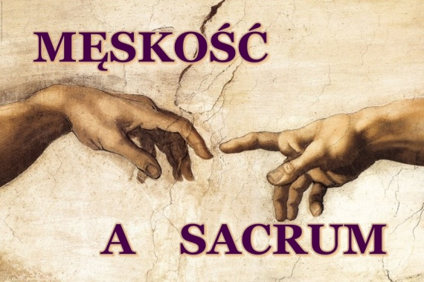

SŁUPSK, 14.– 15. CZERWCA 2018

CZWARTEK, 14 CZERWCA

9:00 – 10:00 Rejestracja uczestników

10:00 – 10:30 Powitanie uczestników

10:30 – 12:00 Obrady cz. I

Józef Majewski
(Uniwersytet Gdański)
Mężczyzna czy kobieta przy ołtarzu? Od androcentryzmu umiarkowanego do androcentryzmu absolutnego w ewolucji doktryny o święceniach kapłańskich zarezerwowanych dla mężczyzn

Kalina Wojciechowska
(Chrześcijańska Akademia Teologiczna w Warszawie)
Od męskości ku androgyniczności – biblijny obraz płciowości aniołów

Andrzej Draguła
(Uniwersytet Szczeciński)
Św. Józef między starym a nowym paradygmatem męskości

12:00 – 12:30 Przerwa kawowa

12:30 – 14:00 Obrady cz. II – Sekcja 1

Ireneusz Szczukowski
(Uniwersytet im. Kazimierza Wielkiego w Bydgoszczy)
„Nic nie był, nic nie miał”. Wokół imitatio Christi w hagiografii barokowej (ma przykładzie Żywota wielebnego o. Stefana Kucharskiego karmelity bosego Floriana Jaroszewicza)

Beata Przymuszała
(Uniwersytet im. Adama Mickiewicza w Poznaniu)
Obrazy ojca w poezji Anny Świrszczyńskiej

Aleksandra Chylewska-Tölle
(Uniwersytet im. Adama Mickiewicza w Poznaniu)
Patrick Roth i Hans Joas o potrzebie sakralności i przezwyciężeniu dominacji władzy

12:30 – 14:00 Obrady cz. II – Sekcja 2

Filip Mazurkiewicz
(Uniwersytet Śląski w Katowicach)
Męska rana, łzy i szczęście. Według Henryka Sienkiewicza

Dariusz Sikorski
(Uniwersytet Gdański)
Męskość na scenie medialnej nacjonalistów. Powieści Romana Dmowskiego

Andrzej Skrendo
(Uniwersytet Szczeciński)
Desakralizacja / deheroizacja męskości u Tadeusza Różewicza.

14:00 – 15:30 Obiad

15:30 – 18:00 Obrady cz. III – Sekcja 1

Wojciech Mikołajewicz
(Uniwersytet Łódzki)
Mężczyzna w biografiach tybetańskich kobiet mądrości (według Tsultrim Allione)

Paweł Plichta
(Uniwersytet Jagielloński)
Camino de Santiago jako przedmiot men’s studies?

Anna Walczak
(Uniwersytet Łódzki)
Kobiecość – atrybut męskiego ciała przeżywanego. Wstęp do rozpoznania cielesności jako nieobecnej kategorii we współczesnym dyskursie o wychowaniu

Agnieszka Bednarek-Bohdziewicz
(Sopot)
Bóg Ojciec (wy)obrażony. Krótka analiza ikonografii patrylogicznej

15:30 – 18:00 Obrady cz. III – Sekcja 2

Tomasz Kaliściak
(Uniwersytet Śląski w Katowicach)
Pobratymstwo w świetle polskich źródeł historyczno-etnograficznych z XIX i początku XX wieku

Wojciech Śmieja
(Uniwersytet Śląski w Katowicach)
Między sacrum a ekonomią. Znaczenie kategorii pobratymstwa w cyklu huculskim Stanisława Vincenza

Janusz Bohdziewicz
(Akademia Pomorska w Słupsku)
(Nie)poskromieni złośnicy – od poróżnienia w ciele do rozróżnienia w Duchu

19:00 Bankiet

PIĄTEK, 15 CZERWCA

10:00 – 11:30 Obrady cz. I

Krzysztof Zydor
(Uniwersytet im. Adama Mickiewicza w Poznaniu)
Ciało żołnierza pod „mroźnym niebem”: obraz męskości militarnej w poezji Władysława Sebyły

Przemysław Czaja
(Akademia Pomorska w Słupsku)
Patrzę na Ciebie, Jerzy! O sakralizującym spojrzeniu Jarosława Iwaszkiewicza

Radosław Sioma
(Uniwersytet im. Mikołaja Kopernika w Toruniu)
Metafizyka rozkoszy. O „Srebrnem i czarnem” Jana Lechonia

11:30 – 12:00 Przerwa kawowa

12:00 – 13:30 Obrady cz. II

Bernadetta Żynis
(Akademia Pomorska w Słupsku)
Mężczyzna asystuje śmierci (z lektury Bronisława Świderskiego)

Przemysław Górecki
(Uniwersytet im. Adama Mickiewicza w Poznaniu)
Małe i wielkie sakralizacje męskości w polskiej prozie najnowszej

Tomasz Tomasik
(Akademia Pomorska w Słupsku)
Papież, który był Karolem. Męskość Jana Pawła II

13:40 Podsumowanie i zakończenie konferencji

